**计算机与信息学院实验报告**

**实验5 文件操作**

1. 实验目的和要求
2. 了解文件的分类；
3. 掌握文件的打开模式；
4. 掌握文本文件的读／写方法；
5. 掌握csv文件的读／写方法。
6. 实验内容及原理
7. **统计字母（Pyprog01.py ，本题20分）**

**题目描述：**编写程序读出上一级目录下../Pyprog01.txt文件中所有内容，然后将文件中的所有字母转换为小写字母。输入2个小写字母chl和ch2，统计文件中字符在ch1和ch2两字母之间的字母数。

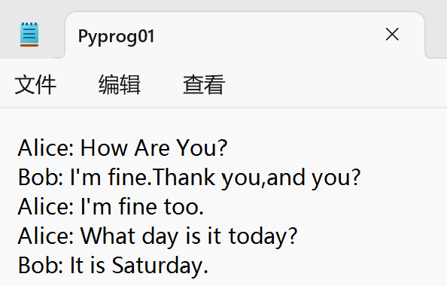**输入格式：**在第一行中输入一个小写字母ch1，在第二行输入另一个小写字母ch2。

**输出格式：**在一行中按"The number of characters between * and # in file is XX." 格式输出统计结果，其中"*"是一个小写字母，表示统计的起始字母；"#"也是一个小写字母，表示统计的结束字母；"XX"是一个整数，表示两字母之间的字母数。

**输入输出样例1:**

|  |  |
| --- | --- |
| 输入 | 输出 |
| b  x | The number of characters between b and x in file is 70. |

**输入输出样例2:**

|  |  |
| --- | --- |
| 输入 | 输出 |
| m  z | The number of characters between m and z in file is 39. |

1. 整除数据**（Pyprog02.py，本题20分）**

**题目描述：**已知上一级目录下../Pyprog02.csv文件中有20个正整数，各项数据均使用英文逗号分隔。编写程序读出当前目录下Pyprog02.csv文件中20个正整数，依次存入整数列表nList，然后输入一个整数n，按列表正序序号的顺序输出nList中能被n整除的整数。

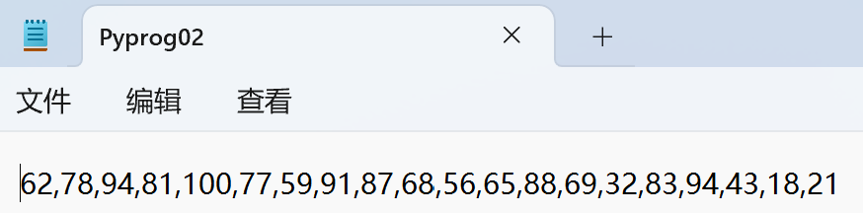

**输入格式：**在一行中输入一个正整数n(1≤n≤9)。

**输出格式：**在一行中输出nList列表中能被n整除的整数，整数之间用一个空格隔开。  
**输入输出样例1:**

|  |  |
| --- | --- |
| 输入 | 输出 |
| 3 | 78 81 87 69 18 21 |

**输入输出样例2:**

|  |  |
| --- | --- |
| 输入 | 输出 |
| 2 | 62 78 94 100 68 56 88 32 94 18 |

1. 创建通讯录**（Pyprog03.py，本题20分）**

**题目描述**：输入n个联系人的姓名和电话，创建一个通讯录文件Pyprog03.csv，将输入的n个联系人信息，以"姓名，联系电话"（使用英文逗号分隔）格式分行存入文件中。

**输入格式：**在第一行中输入一个整数n，在随后的n行中，每行输入两个字符串姓名和电话号码，这两个字符串之间用一个空格隔开。

**输出格式：**Pyprog03.csv文件。

**输入输出样例1:**

|  |  |
| --- | --- |
| 输入 | 输出 |
| 3  张三 13110000221  李思 13105910001  张方 13205920002 |  |

**输入输出样例2:**

|  |  |
| --- | --- |
| 输入 | 输出 |
| 5  李一凡 13905931001  张方方 13805921002  李丽丽 13701011003  王三刚 13705911001  刘思思 13195916666 |  |

1. 统计文本词频**（Pyprog04.py，本题20分）**

**题目描述：**对输入一段英文文章(包含字符","和".")，编写程序统计该段文章中的每个单词出现的次数(以小写为准)，然后创建一个文件Pyprog04.csv，将排名前3个高频词语，以"单词,次数"(使用英文逗号分隔)格式分行存入Pyprog4.csv文件中。

**输入格式：**在一行中输入一个段英文文章，单词之间用一个空格隔开。

**输出格式：**Pyprog4.csv文件。

**输入输出样例1:**

|  |  |
| --- | --- |
| 输入 | 输出 |
| Whether the weather be fine or whether the weather be not. Whether the weather be cold or whether the weather be hot. We will weather the weather whether we like it or not. |  |

**输入输出样例2:**

|  |  |
| --- | --- |
| 输入 | 输出 |
| There are moments in life when you miss someone so much that you just want to pick them from your dreams and hug them for real. Dream what you want to dream, go where you want to go, be what you want to be, because you have only one life and one chance to do all the things you want to do. |  |

1. **查找文件（Pyprog05.py，本题20分）**

**题目描述：**编写一个程序，输入一个目录（可以是绝对路径也可以是相当路径）和一个字符串。实现在该目录以及其的所有子目录下查找文件名包含指定字符串的文件，并输出该文件的相对路径。若该目录不存在，则打印“该目录不存在。”

**输入格式：**在第一行输入目录；第二行输入字符串

**输出格式：**打印所找文件的相对路径

**输入输出样例1:**

|  |  |
| --- | --- |
| 输入 | 输出 |
| .  py | .\Pyprog01.py  .\Pyprog02.py  .\Pyprog03.py  .\Pyprog04.py  .\Pyprog05.py |

**输入输出样例2:**

|  |  |
| --- | --- |
| 输入 | 输出 |
| tt  4 | 该目录不存在 |

1. 实验设备与环境

⑴硬件：微型计算机、局域网；⑵软件：Python

1. 方法与实验步骤
2. 题目1

file=open('E:/Suzune/Dev/py/实验5/Pyprog01.txt','r+')

a=input()

b=input()

c=file.read()

c=c.lower()

if a>b:

a,b=b,a

cnt=0

for char in c:

if a<=char<=b:

cnt+=1

print(f"The number of characters between {a} and {b} in file is {cnt}.")

file.close()

1. 题目2：

fname=open('E:/Suzune/Dev/py/实验5/Pyprog02.csv','r')

d=fname.read()

nList=[int(num)for num in d.split(",")]

n=int(input())

r=[str(num) for num in nList if num%n ==0]

print(" ".join(r))

1. 题目3：

import os

###请在此两行之间按题目要求编写代码，不得删改上面代码，否则不得分############################

n = int(input())

with open("Pyprog03.csv","w") as file:

file.write("姓名,联系电话\n")

for i in range(n):

inf=input().split()

name,tel=inf[0],inf[1]

file.write(f"{name},{tel}\n")

###请在此两行之间按题目要求编写代码，不得删改下面代码，否则不得分############################

if os.path.exists('Pyprog03.in') and os.path.isfile('Pyprog03.in'):

if os.path.exists('Pyprog03.csv'):

filename03=open('Pyprog03.csv', 'r')

print(filename03.read())

filename03.close()

1. 题目4：

import os

###请在此两行之间按题目要求编写代码，不得删改上面代码，否则不得分############################

import csv,re

from collections import Counter

a=input()

s=re.findall(r'\w+',a.lower())

c=Counter(s)

t=c.most_common(3)

with open("Pyprog04.csv","w",newline='') as file:

csv_writer=csv.writer(file)

csv_writer.writerow(["单词","次数"])

for w,c in t:

csv_writer.writerow([w,c])

###请在此两行之间按题目要求编写代码，不得删改下面代码，否则不得分############################

if os.path.exists('Pyprog04.in') and os.path.isfile('Pyprog04.in'):

if os.path.exists('Pyprog04.csv'):

filename04=open('Pyprog04.csv', 'r')

print(filename04.read())

filename04.close()

（5）题目5：

import os

d=input().strip()

t=input().strip()

if not os.path.exists(d):

print("该目录不存在")

else:

for root,dirs,files in os.walk(d):

for f in files:

if t in f:

fp=os.path.relpath(os.path.join(root,f),d)

print(os.path.join(d,fp))

1. 实验调试过程

（1）题目1调试过程

可截图

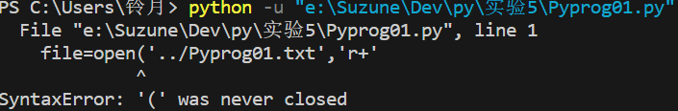

（2）题目2调试过程

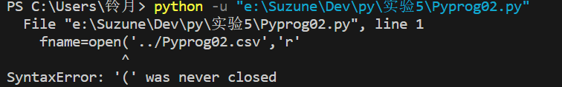

（3）题目3调试过程

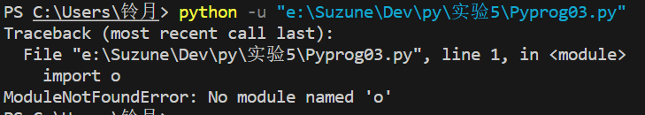

1. 题目4调试过程

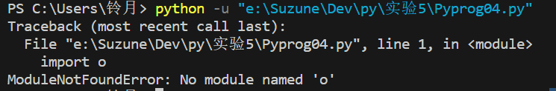

（5）题目5调试过程

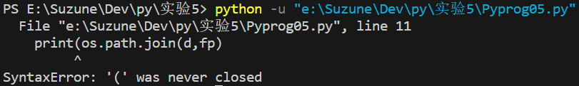

1. 实验结果分析
2. 题目1实验结果

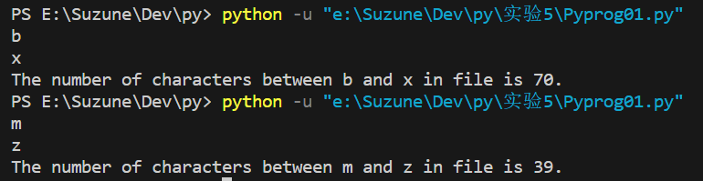

1. 题目2实验结果

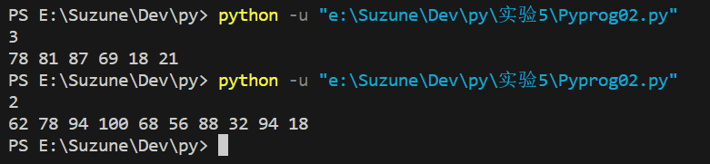

1. 题目3实验结果

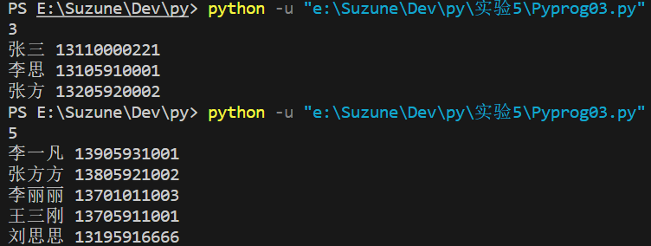

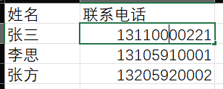

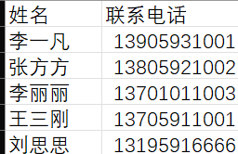

1. 题目4实验结果

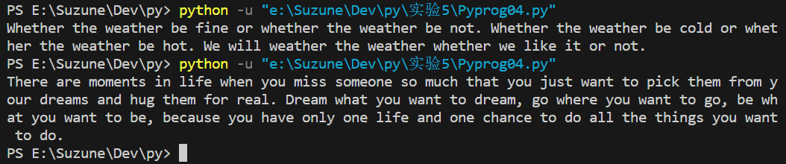

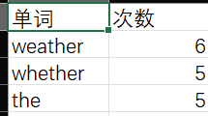

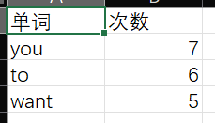

1. 题目5实验结果

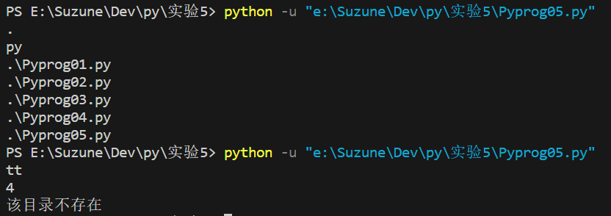

1. 建议、质疑和问题

无